Vendim

Nr.437, datë 28.6.2006

PËR PËRCAKTIMIN E PROCEDURAVE PËR MBLEDHJEN, PËRPUNIMIN DHE ADMINISTRIMIN E TË DHËNAVE PËR NDËRTIMET PA LEJE, PËR NGRITJEN E BAZËS SË TË DHËNAVE

Në mbështetje të nenit 100 të Kushtetutës dhe neneve 4 pika 3 e 46 pika 1 të ligjit nr.9482, datë 3.4.2006 “Për legalizimin, urbanizimin dhe integrimin e ndërtimeve pa leje”, me propozimin e Ministrit të Punëve Publike, Transportit dhe Telekomunikacionit, Këshilli i Ministrave

Vendosi:

I. Procedurat e mbledhjes së të dhënave.
1.Të dhënat mblidhen nëpërmjet:
i) vetëdeklarimit nga subjekti juridik apo personi fizik, pronar i sipërfaqes së parcelës ndërtimore të zënë dhe ndërtimit pa leje ose të shtesës pa leje, mbi ndërtimin me leje;
ii) identifikimit dhe verifikimit në terren të çdo ndërtimi pa leje;
iii) hartës/fotografisë së gjendjes ndërtimore.
2. Njësia e urbanistikës në njësinë e qeverisjes vendore, pajis çdo subjekt me formularin përkatës të vetëdeklarimit. Formulari, i shoqëruar me fotografitë e katër pamjeve të objektit, plotësohet dhe nënshkruhet nga subjekti në dy kopje. Njëra kopje, e nënshkruar edhe nga punonjësi pranues, e protokolluar dhe e vulosur me vulën e institucionit, i kthehet subjektit.
3. Të dhënat e mbledhura nga vetëdeklarimi regjistrohen, verifikohen, ruhen, përpunohen, krahasohen, përdoren dhe komunikohen, por nuk ndryshohen, korrigjohen ose fshihen.
4. Për çdo deklarim të kryer, hapet një dosje e veçantë, ku shënohen:
a) emri i qarkut përkatës;
b) emri i komunës/bashkisë, së cilës i përket ndërtimi pa leje;
c) numri i zonës, sipas modelit “Fleta e regjistrit të të dhënave të formularëve”, i vendndodhjes së objektit apo shtesës pa leje, të deklaruar;
ç) numri rendor, i vendosur nga njësia e urbanistikës, për numërimin e banesave, sipas përcaktimit të ligjit nr.9296, datë 21.10.2004 “Për verifikimin, identifikimin dhe regjistrimin e shtetasve nga njësitë e qeverisjes vendore”;
d) numri i protokollit të komunës/bashkisë, ku është dorëzuar vetëdeklarimi.
5. Të dhënat e deklaruara nëpërmjet formularit të vetëdeklarimit regjistrohen në regjistrin e zonës, sipas modelit “Fleta e regjistrit të të dhënave të formularëve”, që i bashkëlidhet këtij vendimi.
6. Shtesat anësore apo në lartësi mbi ndërtimet me leje regjistrohen në një regjistër të veçantë, ku shënohen adresa e truallit të ndërtimit dhe specifikimet përkatëse.
7. Regjistri me ndërtime pa leje, regjistri i shtesave, me sipërfaqe tej lejes së miratuar, si dhe regjistri i shtesave për objektet të ndërtuara para vitit 1993, sipas modeleve përkatëse, që i bashkëlidhet këtij vendimi,
8. Zyra e Urbanistikës në njësinë e qeverisjes vendore, për çdo formular vetëdeklarimi të kryer:
a) identifikon, në hartën/fotografinë e gjendjes ndërtimore, objektin pa leje apo shtesën në ndërtimin me leje;
b) verifikon në terren çdo tregues dhe bashkësinë e tyre;
c) harton procesverbalin e konstatimit.
9. Procesverbali i konstatimit, sipas modelit të miratuar nga ALUIZNI, ruhet në dosjen e objektit të deklaruar.
II. Procedurat e përpunimit të të dhënave
10. Objektet e deklaruara dhe të identifikuara grupohen në:
i) ndërtime në pritje të legalizimit;
ii) ndërtime për t’u prishur;
iii) ndërtime me procedurë të pezulluar.
11. Në procesverbalin e konstatimit:
a) për ndërtimet me deklarim të pasaktë të sipërfaqes së tokës së zënë, të sipërfaqes së ndërtimit dhe të numrit të kateve, shënohet “deklarimi i rremë”;
b) për objektet e paidentifikuara në hartën/fotografinë e gjendjes ndërtimore, shënohet “i kryer pas hyrjes në fuqi të ligjit”;
c) për ndërtimet, të cilat ndodhen në kushtet e mospërfshirjes në procesin e legalizimit, nga pengesat e vendosura nga neni 39 i ligjit nr.9482, datë 3.4.2006 “Për legalizimin, urbanizimin dhe integrimin e ndërtimeve pa leje”, shënohet “i përjashtuar nga legalizimi”;
ç) për objektet e ndërtuara në troje private, brenda vijës së verdhë, kur planet e përgjithshme rregulluese/studimet urbanistike në fuqi, që parashikojnë ndërtime mbi 5 kate nga niveli i tokës, shënohet “i përjashtuar nga legalizimi për shkak studimi”.
12. Grupimi i ndërtimeve për t’u prishur përbëhet nga të gjitha ndërtimet, ku procesverbali i konstatimit përmban shënimin “deklarim i rremë”, “ i kryer pas hyrjes në fuqi të ligjit” ose “i përjashtuar nga legalizimi”.
13. Në grupimin e ndërtimeve “me procedurë të pezulluar legalizimi” përfshihen të gjitha ato objekte, për të cilat ka filluar procedimi gjyqësor, sipas përcaktimeve të neneve 13 e 26 të ligjit nr.9482, datë 3.4.2006 “Për legalizimin, urbanizimin dhe integrimin e ndërtimeve pa leje”, ose për të cilat është vendosur masë sigurie, me vendim gjykate, sipas përcaktimit të neneve 40 të po këtij ligji.
14. Objektet e deklaruara nga subjekte, të cilat kanë ndërtuar më shumë se një ndërtim pa leje, të identifikuara pas depozitimit të deklarimit të zgjedhjes dhe heqjes dorë nga ushtrimi i së drejtës mbi parcelën ndërtimore, grupohen në listën e ndërtimeve “legalizim me kushtet e tregut”.

15. Sipërfaqja e zënë nga ndërtimet pa leje, të futur në grupin “në pritje të legalizimit”, sipas vendndodhjes, paraqitet në hartë, dhe, sipas përcaktimeve të bëra në ligjin nr.9482, datë 3.4.2006 “Për legalizimin, urbanizimin dhe integrimin e ndërtimeve pa leje”, në relacionin përkatës përshkruhen kufiri i kësaj sipërfaqeje dhe pozicioni topografik i saj.
Këtu përfshin edhe objektet e përshkruara në pikën 14 të këtij vendimi.
Për secilën zonë hapet një regjistër i veçantë.
Tërësia e të dhënave të secilës zonë pasqyrohet në “Pasqyrën përmbledhëse të të dhënave të zonës”, sipas modelit, që i bashkëlidhet këtij vendimi.
16. Sipërfaqja e zonës, e pasqyruar në hartë, emërtohet me njërën nga termat e përcaktuar në nenin 3 të ligjit “Për legalizimin, urbanizimin dhe integrimin e ndërtimeve pa leje”, sipas kritereve:
a) të vendndodhjes;
b) të sasisë së sipërfaqes së zënë nga ndërtimet pa leje, të vendosura mbi të.
17. Harta/fotografia e gjendjes ndërtimore, pas miratimit të kufirit gjeografik të shtrirjes së ndërtimeve pa leje, përditësohet në terren nga njësia e qeverisjes vendore, sipas kësaj procedure:
a) verifikohen të dhënat e deklaruara të objektit të identifikuar në hartën/fotografinë;
b) identifikohen në terren kufijtë e parcelës ndërtimore dhe pasqyrohen në genplan, në shkallën 1:500;
c) pasqyrohen në hartën e zonës genplani i objektit, kufiri i parcelës ndërtimore dhe kondicionet urbane;
ç) saktësohet me përshkrim kufiri i secilës parcelë me kufitarët, sipas gjendjes faktike.
d) pas miratimit të kufijve të zonës në KRRT–në përkatëse dhe miratimit të kontratave të kalimit të pronësisë në këshillin bashkiak a komunal, harta e zonës i kalon strukturës përkatëse të ALUIZNI-t.
III. Procedurat e administrimit të të dhënave
18. Gjatë periudhës katërmujore të vetëdeklarimit dhe procesit të legalizimit të ndërtimeve pa leje, njësitë e qeverisjes vendore procedojnë si më poshtë:
a) Zyra e urbanistikës në njësinë e qeverisjes vendore plotëson dosjet e vetëdeklarimeve, që përmbajnë të gjithë dokumentacionin, sipas përcaktimeve të bëra në këtë vendim. Dosja e “ndërtimit në pritje të legalizimit”, në përfundim të procesit të plotësimit dërgohet për miratim në zyrën përkatëse të Agjencisë së Legalizimit, Urbanizimit dhe Integrimit të Zonave/Ndërtimeve Informale. Dosjet e vetëdeklarimeve arkivohen dhe administrohen, në përputhje me dispozitat e ligjit për arkivat.
b) Pas depozitimit të vendimit përkatës, në dosjen e objektit për t’u prishur dërgohet në organin, që mbulon prishjen e ndërtimeve pa leje njoftimi për ekzekutim.
c) Dosjet e objekteve me procedura të pezulluara të legalizimit ruhen sipas ligjit “Për arkivat” dhe me depozitimin e vendimit të formës së prerë të gjykatës, rihapet procedura e legalizimit.
ç) Dosjet për objektet “e përjashtuara nga legalizimi për shkak studimi”, pas evidencimit dhe nënshkrimit fletë për fletë nga kryetari i njësisë së qeverisjes vendore, arkivohen dhe ruhen sipas legjislacionit për arkivat.
d) Kontratat e kalimit të pronësisë së parcelës ndërtimore dhe pagesat e kryera për të përbëjnë dokumentacionin financiar dhe ruhen në dosjen përkatëse.
19. Dosja e ndërtimit pa leje, përmban dokumentacionin e mëposhtëm:
a) Formularin e vetëdeklarimit, bashkë me dokumentacionin shoqërues të tij.
b) Dokumentacionin, teknik e ligjor, për legalizimin e ndërtimit pa leje apo të shtesës mbi ndërtimin me leje.
c) Procesverbalin e konstatimit, të njësisë së qeverisjes vendore.
ç)Vendimin dhe/ose shkresën e gjykatës për pezullimin e procedurave të legalizimit ose për vendosje mase sigurie.
d) Deklaratën e zgjedhjes së objektit dhe e heqjes dorë nga përfitimi, në rastet e dy a më shumë ndërtimeve pa leje, të deklaruara nga i njëjti subjekt.
dh) Mandatpagesat.
e) Vendimet e miratimit.
ë) Dokumentacionin e vlerësimit, nga njësia përkatëse e qeverisjes vendore.
Agjencia e Legalizimit, Urbanizimit dhe Integrimit të Zonave/Ndërtimeve Informale, pas pajisjes së dosjes me lejen e legalizimit, kryen procedurat e regjistrimit fillestar.
20. Zyrat e regjistrimit të pasurive të paluajtshme dhe Instituti i Topografisë Ushtarake, Shërbimi Gjeologjik Shqiptar, Instituti i Studimit të Tokave, Instituti i Projektimeve dhe Studimeve Urbane, Instituti i Ndërtimit, njësitë e qeverisjes vendore, të çdo niveli, dhe zyrat e regjistrimit të pasurive të paluajtshme janë palë pjesëmarrëse aktive në procesin e legalizimit, urbanizimit dhe integrimit të ndërtimeve pa leje dhe janë të detyruara të përgatisin e të vënë në dispozicion të njësive të qeverisjes vendore dhe ALUIZNI-t, të gjithë dokumentacionin e nevojshëm, për realizimin e këtij procesi.
21. Zyra Qendrore të Regjistrimit të Pasurive të Paluajtshme, brenda dy muajve nga hyrja në fuqi e këtij vendimi, përcakton me hollësi masat dhe veprimet, që duhen ndërmarrë për inventarizimin, transferimin dhe kompensimin e tokës, sipas përcaktimeve të bëra në ligjin nr.9482, datë 3.4.2006 “Për legalizimin, urbanizimin dhe integrimin e ndërtimeve pa leje”.
IV. Informatizimi i të dhënave
22. Zyra Qendrore e Agjencisë së Legalizimit, Urbanizimit dhe Integrimit të Zonave/Ndërtimeve Informale mbledh, trajton e administron të dhënat për ndërtimet pa leje dhe pronësinë mbi to. Ajo ndjek edhe ecurinë e procesit të legalizimit dhe vë në dispozicion të zyrave vendore të regjistrimit të pasurive të paluajtshme përkatëse dokumentacionin e nevojshëm.
Informatizimi i të dhënave, “baza e të dhënave”, përfshin çdo tregues të veçantë apo bashkësi të treguesve të një ndërtimi pa leje dhe dokumentacionin zyrtar, të pranuar apo të lëshuar, në përputhje me përcaktimet e ligjit nr.9482, datë 3.4.2006 “Për legalizimin, urbanizimin dhe integrimin e ndërtimeve pa leje”.
Baza e të dhënave është e njëjtë për të gjitha strukturat e ngarkuara për legalizimin dhe regjistrimin, në regjistrat e pasurive të paluajtshme, të ndërtimeve pa leje dhe të truallit, mbi të cilin janë ngritur.
23. Baza e të dhënave të sistemit të informatizimit për ndërtimet pa leje:
a) ndalohet të përdoret për qëllime të ndryshme nga ato të parashikuara në këtë vendim;
b) ndalohet t’u transmetohet institucioneve, enteve ose subjekteve, të ndryshme nga ato të parashikuara në këtë vendim;
c) mund të përdoret gjatë procedimeve, gjyqësore ose administrative.
Kur gjatë një procedimi, juridik a administrativ, vërtetohet se të dhënat janë të pasakta, të paplota ose të trajtuara në kundërshtim me parimet e këtij vendimi, autoriteti procedues njofton zyrën qendrore të ALUIZNI-t.
24. Ngarkohen Ministria e Punëve Publike, Transportit dhe Telekomunikacionit, institutet e administratës qendrore dhe njësitë e qeverisjes vendore për zbatimin e këtij vendimi.
Ky vendim hyn në fuqi pas botimit në Fletoren Zyrtare.

Kryeministri
Sali Berisha

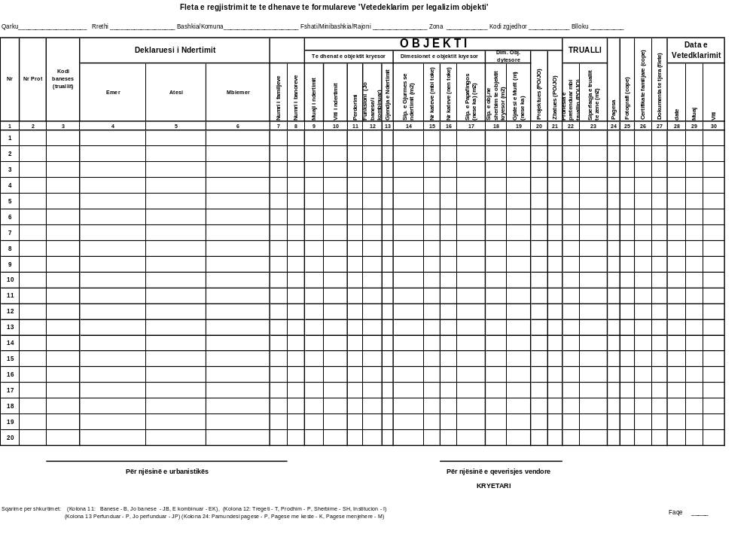

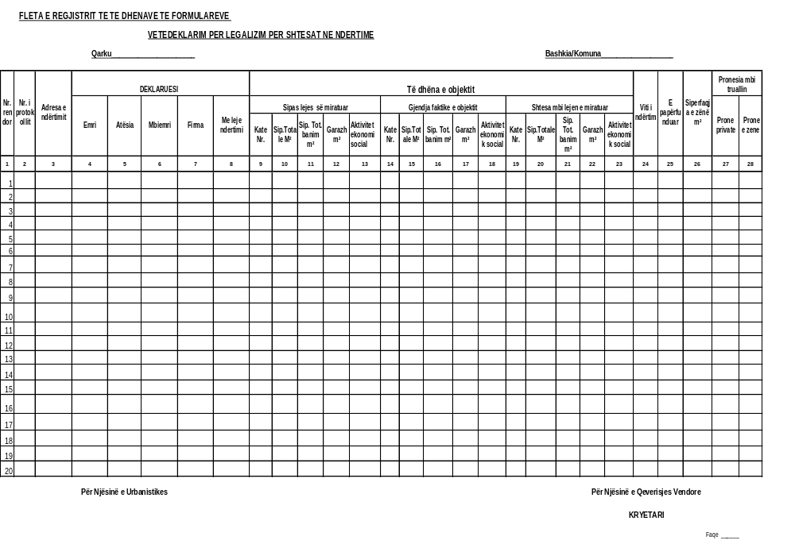

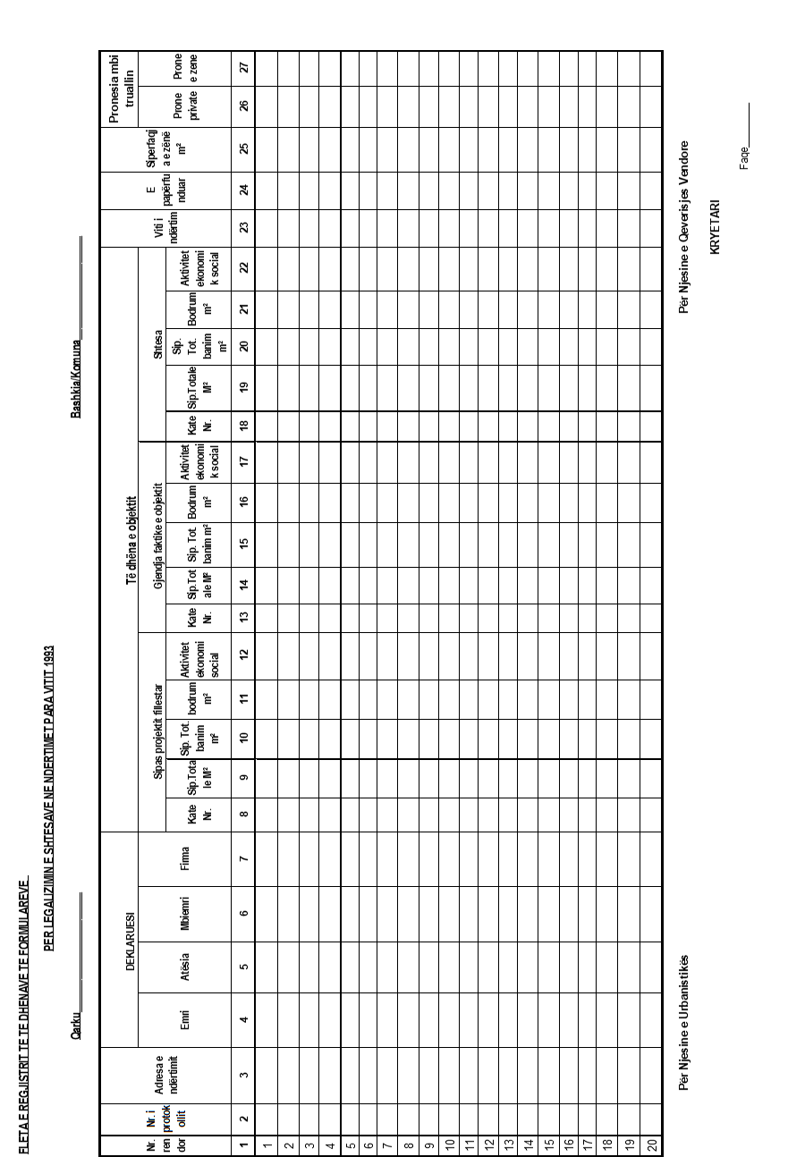
FLETA E REGJISTRIT TË TË DHËNAVE TË FORMULARËVE

VETËDEKLARIM PËR LEGALIZIM PËR SHTESAT NË NDËRTIME

Qarku________________ Bashkia/Komuna_________________

Nr.  rendor | Nr.  protokollit | Adresa e ndërtimit | Deklaruesi |  |  |  |  | Të dhënat e objektit |  |  |  |  |  |  |  |  |  |  |  |  |  |  | Viti  I  Ndër  timit | E  Paper  funduar | Sip.e zene m² | Pronësia  Mbi  truallin
Nr.  rendor | Nr.  protokollit | Adresa e ndërtimit | Emri | Atesia | Mbiemri | Firma | Me leje  Ndërtimi | Sipas lejes së miratuar |  |  |  |  | Gjendja faktike e objektit |  |  |  |  | Shtesa mbi lejen e miratuar
 |  |  |  |  |  |  |  | Kate  Nr | Sip.Total  e m2 | Sip.Tot  Banim m2 | Garazh  M2 | Aktivitet  Ekonomi  social | Kate  Nr | Sip.Total  e m² | Sip.Tot  Banim m² | Garazh  M2 | Aktivitet  Ekonomi  social | Kate  Nr | Sip.Total  e m² | Sip.Tot  Banim m2 | Garazh  M2 | Aktivitet  Ekonomi  social | Viti  I  Ndër  timit | E  Paper  funduar | Sip.e zene m²

P/Njësinë e Urbanistikës P/Njësinë e Qeverisjes Vendore

KRYETARI

